Σωματείο Εργαζομένων Τραπεζικής Επιχείρησης
Eurobank
Αριθ. Εγκριτ. Απόφ. Πολυμ. Πρωτ. Αθηνών 432/1977
Α/Α Βιβλίου Ανεγν. Συνδικ. Οργαν. Πρωτ. Αθηνών 6713 Ειδ. 1956/6-4-2000
Εμμ.Μπενάκη 32, 10678 Αθήνα, Τηλ. 2103624278, 2103623542 Fax: 2103609072
http://www.unioneurobank.gr e-mail: info@unioneurobank.gr

ΑΝΑΚΟΙΝΩΣΗ Νο 85 16/5/2019

Αγίου Πνεύματος : 13-17 Ιουνίου 2019

Μεγάλη , επιδοτούμενη , 5νθήμερη
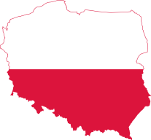
Εκδρομή στην μαγευτική Πολωνία
Βαρσοβία-Κρακοβία

Η εκδρομή είναι αεροπορική (απευθείας πτήσεις με Aegean Airlines) και η διαμονή (4 βράδια) σε επιλεγμένα κεντρικά ξενοδοχεία 5* και 4* sup, με πρωινό μπουφέ καθημερινά.

- Τιμή , ανά άτομο σε δίκλινο δωμάτιο για τα μέλη του Union και τις οικογένειές τους 370€ + 180€ φόροι=550€.
- Τιμή για τα μη μέλη : 570€ + 180€ φόροι= 750€
- Παιδί έως 12 ετών στο ίδιο δωμάτιο με δύο ενήλικες: -150€

Στην τιμή περιλαμβάνονται:
-Αεροπορικά εισιτήρια με επιστροφή
-Διαμονή σε πολυτελή ξενοδοχεία
-Καθημερινό πρωινό σε μπουφέ
-Μεταφορές, εκδρομές, ξεναγήσεις
-Ασφάλεια αστικής ευθύνης, ΦΠΑ
-Είσοδος σε Άουσβιτς και Αλατωρυχεία
-Έμπειρος Αρχηγός – Συνοδός εκδρομής

ΠΡΟΣΦΟΡΑ Union
Εκτός από την επιδότηση με 200 € για κάθε μέλος που θα ταξιδεύει μαζί μας στην Πολωνία το Σωματείο μας θα προσφέρει για
ΟΛΟΥΣ τους εκδρομείς ένα μουσικοχορευτικό δείπνο με παραδοσιακό πολωνικό πρόγραμμα!!!

Δώρο σε όλους τους εκδρομείς : η εκδρομή Ζελάσοβα Βόλα
& Βιλάνοφ ανάκτορα, κόστους 30€/άτομο
Επειδή οι θέσεις είναι πολύ περιορισμένες θα πρέπει άμεσα με τη λήψη της παρούσας να προβείτε στην κράτηση των θέσεών που σας αναλογούν με την κατάθεση 150€ για κάθε άτομο στο λογαριασμό του Union Eurobank 0026.91.0200112900 (αιτιολογία Πολωνία) αφού πρώτα επικοινωνήσετε με τον συνάδελφο Δημήτρη Γκριτζάλα για το αν υπάρχουν θέσεις ή όχι.

Ακολούθως με ενημέρωση του υπευθύνου της εκδρομής συν. Δημήτρη Γκριτζάλα (κιν:6944765557 – e-mail:dgritzalas@unioneurobank.gr, Fax: 2103609072) θα μας κοινοποιήσετε το καταθετήριο και τα άτομα τα οποία αφορά. Υπάρχει η δυνατότητα να εξοφλήσετε το υπόλοιπο της οφειλής σας σε 6 άτοκες δόσεις με την πιστωτική σας κάρτα , ( σε συνεννόηση με την κα Νένα Παπαδοπούλου – Planning Director του COSMORAMA (τηλ: 2103642707)

Εγγραφείτε έγκαιρα και γρήγορα για την συμμετοχή σας γιατί τέτοιες ευκαιρίες σπάνια θα ξαναπαρουσιαστούν !

Για το Δ.Σ. του Union Eurobank

Ο Πρόεδρος Ο Γεν. Γραμματέας

Στάθης Χαρίτος Γιάννης Σιδεράτος

ΒΑΡΣΟΒΙΑ - ΚΡΑΚΟΒΙΑ
Άουσβιτς Αλατωρυχεία
5 ΗΜΕΡΕΣ
ΑΓΙΟΥ ΠΝΕΥΜΑΤΟΣ 2019
13 – 17 Ιουνίου

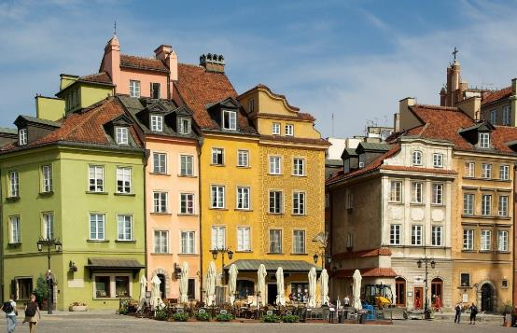
«Το ταξίδι είναι το μόνο πράγμα, που ξοδεύοντας χρήματα, θα σας κάνει πιο πλούσιους»
Οι δύο πιο αξιόλογες πόλεις της Πολωνίας, Βαρσοβία και Κρακοβία, ένα μοναδικό κράμα αρχιτεκτονικής και ταμπεραμέντου. Η Βαρσοβία βρίσκεται στην καρδιά της χώρας τόσο από γεωγραφική όσο και από πολιτική άποψη. Περπατώντας στην παλιά πόλη δύσκολα θα πιστέψετε ότι το ιστορικό της κέντρο είχε μετατραπεί σε σωρό ερειπίων στον Β’ Παγκόσμιο Πόλεμο και αποκαταστάθηκε με απόλυτο σεβασμό στην Ιστορία μέσα από αρχεία και παλιές φωτογραφίες. Ό,τι της λείπει σε αρχαιότητα το κερδίζει σε δυναμισμό. Η Κρακοβία, πρωτεύουσα της Πολωνίας για 500 χρόνια, αντίθετα με τη Βαρσοβία, ξέφυγε της καταστροφής και αποτελεί μια πόλη-κόσμημα που κρύβει θησαυρούς γοτθικής και αναγεννησιακής αρχιτεκτονικής και τόνους τέχνης. Θεωρείται η χαϊδεμένη πόλη της χώρας με μια θαυμάσια Παλιά Πόλη.
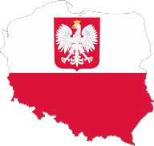

ΤΟ ΤΑΞΙΔΙ ΜΕ ΜΙΑ ΜΑΤΙΑ

…με τους ΠΡΩΤΟΠΟΡΟΥΣ της ΠΟΛΩΝΙΑΣ στην ελληνική αγορά!

- ΞΕΚΟΥΡΑΣΤΕΣ ΑΠΕΥΘΕΙΑΣ πτήσεις με AEGEAN AIRLINES
Αθήνα – Κρακοβία // Βαρσοβία - Αθήνα

- Διαμονή σε ΚΕΝΤΡΙΚΟΤΑΤΑ ΠΟΛΥΤΕΛΗ ξενοδοχεία
2 διανυκτερεύσεις στο 5* INTERCONTINENTAL στην Βαρσοβία
2 διανυκτερεύσεις στα 4*sup GRAND ASCOT & KOSSAK στην Κρακοβία

- Πλουσιοπάροχα μπουφέ πρωινά καθημερινά στα ξενοδοχεία
- Μετακινήσεις με πολυτελή κλιματιζόμενα λεωφορεία
- Επίσκεψη με ξενάγηση μέσα στο μουσειακό χώρο του Άουσβιτς όπου έχουμε φροντίσει μήνες πριν να κάνουμε κράτηση και όχι στο υπαίθριο Μπιρκενάου.
- Επίσκεψη με ξενάγηση στα Αλατωρυχεία της Βιελίτσκα
- Επίσκεψη στο Μοναστήρι της Τσεστοχόβα, με την Εικόνα της Μαύρης Παναγίας
- Εμπεριστατωμένες ξεναγήσεις σε Κρακοβία, Βαρσοβία, Άουσβιτς, Αλατωρυχεία.
- Προπληρωμένες είσοδοι στα αξιοθέατα σε προκαθορισμένους χρόνους για να αποφεύγονται οι χρονοβόρες αναμονές
- ΕΜΠΕΙΡΟΤΑΤΟΣ αρχηγός συνοδός σε όλη τη διάρκεια
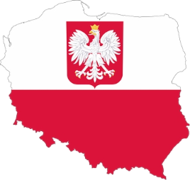
…εσείς το ξέρατε;

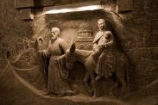
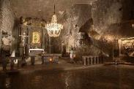
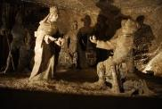
Ιστορία του Αλατωρυχείου Βιελίτσκα
Το Αλατωρυχείο της Βιελίτσκα ιδρύθηκε κατά τον 13ο αιώνα και αποτελεί το δεύτερο σε αρχαιότητα αλατωρυχείο της Ευρώπης. Το 1119, γίνεται για πρώτη φορά αναφορά στον "λευκό χρυσό" της περιοχής. Η εξόρυξη του αλατιού γινόταν συνεχώς από τους μεσαιωνικούς χρόνους και συγκεκριμένα από το 1290 μέχρι το 1996, οπότε και εξαντλούνται τα αποθέματα αλατιού. Το Αλατωρυχείο της Βιελίτσκα εκτείνεται σε εννέα υπόγεια επίπεδα και φτάνει σε βάθος τα 327 μέτρα, με περισσότερες από 2.040 αίθουσες και 300 χλμ. στοές, που είναι λαξεμένες πάνω σε συμπαγείς όγκους αλατιού, καθώς και υπόγειες λίμνες.

Το Μουσείο των αλατωρυχείων
Το 1950, το Αλατωρυχείο της Βιελίτσκα μετατρέπεται σε μουσείο και αρχίζει να υποδέχεται επισκέπτες. Η περιήγηση στους φαντασμαγορικούς χώρους του αλατωρυχείου έχει διάρκεια περίπου δύο ώρες, με συνοδεία πάντοτε ξεναγού, σε μία διαδρομή περίπου 2 χλμ. με τα πόδια. Το σπουδαιότερο αξιοθέατο μέσα στο ορυχείο είναι το Μουσείο, που βρίσκεται στον τρίτο όροφο του αλατωρυχείου και σε βάθος 130 μέτρων. Επί σειρά ετών, οι αλατωρύχοι έφτιαχναν από αλάτι εντυπωσιακά έργα τέχνης, που κοσμούν μέχρι και σήμερα τις αίθουσες του αλατωρυχείου.
Ιδιαίτερα εντυπωσιακό και πλούσια διακοσμημένο είναι το "Παρεκκλήσιο της Ευλογημένης Κίνγκα", ένας καθεδρικός ναός διαστάσεων 54 μ. επί 17 μ. και με ύψος 12 μέτρα. Η κατασκευή αυτού του υπόγειου ναού διήρκεσε περισσότερο από 30 χρόνια (1896-1927), ενώ χρησιμοποιήθηκαν 20.000 τόνοι συμπαγούς αλατιού. Όλα τα αντικείμενα μέσα στο ναό, από τους πολυελαίους μέχρι τα είδη θρησκευτικής λατρείας, είναι κατασκευασμένα εξ ολοκλήρου από το αλάτι του ορυχείου. Από την οροφή του ναού κρέμονται πολυέλαιοι από αλάτι, η Αγία Τράπεζα και ένας Εσταυρωμένος δεσπόζουν στην αίθουσα, ενώ οι τοίχοι κοσμούνται με ανάγλυφες από αλάτι βιβλικές παραστάσεις.
Ανάμεσα στα άλλα παρεκκλήσια του αλατωρυχείου είναι και το έξοχο μπαρόκ "Παρεκκλήσιο του Αγίου Αντωνίου", που καθαγιάστηκε το 1698. Οι τοίχοι του είναι διακοσμημένοι με ανάγλυφες παραστάσεις, ενώ υπάρχουν πολλά αγάλματα φτιαγμένα από αλάτι, από τα οποία ξεχωρίζει η Παναγία με το Βρέφος Άγιο Αντώνιο, προστάτη άγιο των μεταλλωρύχων. Το πιο αξιόλογο ίσως ανάγλυφο μέσα στο αλατωρυχείο είναι "Ο Μυστικός Δείπνος" του Λεονάρντο ντα Βίντσι. Άλλα αγάλματα από αλάτι είναι της Αγίας Βαρβάρας, προστάτιδας των ανθρακωρύχων, του Πολωνού αστρονόμου Νικολάου Κοπέρνικου, του Πάπα Ιωάννη Παύλου Β' και άλλων διασημοτήτων.

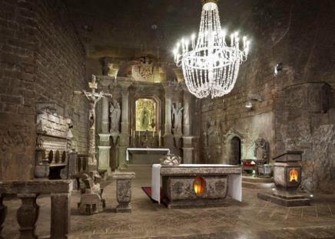
Ο Μύθος της Αγίας Κίνγκα
Ιδιαίτερα εντυπωσιακή μέσα στο "Παρεκκλήσιο της Ευλογημένης Κίνγκα" είναι η μορφή της Αγίας Κίνγκα μ' ένα γονατισμένο αλατωρύχο να προσφέρει στην αγία αλάτι και ένα δαχτυλίδι. Η Αγία Κίνγκα (Saint Kinga of Poland, 1224-1292) ήταν δούκισσα της Ουγγαρίας, κόρη του βασιλιά Μπέλα Δ' της Ουγγαρίας και της Μαρίας Λασκαρίνας, κόρης του Βυζαντινού αυτοκράτορα Θεοδώρου Α' Λάσκαρι.
Η Κίνγκα αρραβωνιάστηκε σε ηλικία 16 ετών τον δούκα και μετέπειτα βασιλιά της Πολωνίας Βολέσλαο Ε' τον "Αγνό", ο οποίος ήταν τότε 19 ετών. Σύμφωνα με τον διαδεδομένο θρύλο, η Κίνγκα ζήτησε από τον πατέρα της να της δώσει ως γαμήλιο δώρο, αντί για χρυσό και κοσμήματα, ένα αλατωρυχείο. Για να πραγματοποιηθεί η επιθυμία της, πέταξε το δαχτυλίδι των αρραβώνων της σ' ένα αλατωρυχείο στην Ουγγαρία.
Μετά την τέλεση του γάμου της στην Πολωνία, η Κίνγκα, ταξιδεύοντας μια μέρα στην κοντινή πόλη της Βιελίτσκα, διέταξε τους Ούγγρους αλατωρύχους, που είχε φέρει μαζί από την πατρίδα της, να ανοίξουν ένα πηγάδι. Αντί όμως για νερό, εξορύχτηκε "λευκός χρυσός", καθώς και το δαχτυλίδι της μέσα σ' ένα πέτρωμα αλατιού, το δαχτυλίδι αυτό που είχε πετάξει η δούκισσα στο αλατωρυχείο στην Ουγγαρία.
Έτσι, η Κίνγκα ανακηρύχθηκε έκτοτε προστάτιδα των αλατωρύχων και από το 1690 ξεκίνησε και η λατρεία της "ως ευλογημένης Κίνγκα". Αγιοποιήθηκε από την Ρωμαιοκαθολική Εκκλησία από τον Πάπα Ιωάννη Παύλο Β' στις 16 Ιουνίου 1999, ως Αγία Κίνγκα της Πολωνίας.

ΒΑΡΣΟΒΙΑ ΚΡΑΚΟΒΙΑ
Άουσβιτς Αλατωρυχεία

ΑΝΑΛΥΤΙΚΟ ΠΡΟΓΡΑΜΜΑ

Ημέρα 1η: Αθήνα/Θεσσαλονίκη – Κρακοβία
Αναχώρηση με απευθείας πτήση από την Αθήνα για τη Κρακοβία και μεταφορά στο ξενοδοχείο που θα μας φιλοξενήσει. Πρόκειται για μία από τις παλαιότερες πόλεις της Πολωνίας, από τα μεγαλύτερα πολιτιστικά, καλλιτεχνικά αλλά και τουριστικά κέντρα της Ευρώπης, και είναι ευτυχώς ανέγγιχτη από την καταστροφή του δευτέρου παγκοσμίου πολέμου. Η παλιά πόλη της, έχει πλούσια αναγεννησιακή αρχιτεκτονική, με πολλά μπαρόκ και γοτθικά δείγματα. Τα παλάτια, οι εκκλησίες και τα αρχοντικά της Κρακοβίας έχουν να επιδείξουν πλούτο χρωμάτων, αρχιτεκτονικών λεπτομερειών, βιτρώ, έργων ζωγραφικής, γλυπτών και επιπλώσεων. Το 1978 - την χρονιά που εντάχθηκε η πόλη στα μνημεία παγκόσμιας κληρονομιάς της UNESCO - ο Κάρολος Ιωσήφ Βοϊτίλα, Αρχιεπίσκοπος της Κρακοβίας, ανακηρύχθηκε πάπας της Ρωμαιοκαθολικής Εκκλησίας, ως Πάπας Ιωάννης Παύλος Β΄. Μια πρώτη απογευματινή βόλτα στα στενά δρομάκια της πόλης, σε συνδυασμό με ποτό η φαγητό στα δεκάδες μπαράκια και εστιατόρια που κατακλύζουν τη κεντρική πλατεία της, θα αποτελέσουν την καλύτερη πρώτη γνωριμία μαζί της.

Ημέρα 2η: Κρακοβία (Αλατωρυχεία)
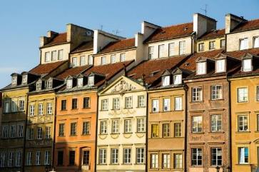
Η παλιά πόλη της Κρακοβίας όπου θα ξεναγηθούμε σήμερα, έχει πλούσια αναγεννησιακή αρχιτεκτονική, με πολλά μπαρόκ και γοτθικά δείγματα. Τα παλάτια, οι εκκλησίες και τα αρχοντικά της Κρακοβίας έχουν να επιδείξουν πλούτο χρωμάτων, αρχιτεκτονικών λεπτομερειών, βιτρώ, έργων ζωγραφικής, γλυπτών και επιπλώσεων. Θα επισκεφθούμε την εβραϊκή γειτονιά Κάζιμιερτς, με τις επτά συναγωγές, θα δούμε το εντυπωσιακό Βασιλικό Κάστρο στο λόφο του Βάβελ, τον Καθεδρικό Ναό με τους Βασιλικούς τάφους και την Καμπάνα, το Πανεπιστήμιο Γιαγκελονιάν και την μεγαλύτερη μεσαιωνική πλατεία της Ευρώπης με την Εκκλησία Μαριάτσκι. Αφιερωμένος στην Παναγία, είναι ο ναός όπου ο -αγιοποιηθείς πλέον- Πάπας Ιωάννης Παύλος ΙΙ διετέλεσε επί μακρόν εφημέριος πριν γίνει επίσκοπος της πόλης και αργότερα καρδινάλιος. Από το καμπαναριό της επιβλητικής εκκλησίας, κάθε μία ώρα, ειδικά επιφορτισμένος για το σκοπό αυτό τρομπετίστας παίζει μια μελωδία που απλώνεται σε όλη την πλατεία. Το δε αναγεννησιακού ρυθμού κτίριο Σουκιένιτσε, στο κέντρο της πλατείας, το κέντρο του εμπορίου των υφασμάτων για αιώνες, θα κεντρίσει το ενδιαφέρον μας.
Τα αλατωρυχεία της Βιελίτσκα που θα επισκεφθούμε στη συνέχεια αποτελούν μοναδικό κειμήλιο στην ιστορία των ορυχείων. Οι υπόγειες στοές στις οποίες βρίσκονται εκκλησίες σκαλιστές πάνω στο αλάτι, μικρές φωσφορίζουσες λίμνες και τα ξύλινα υποστυλώματα των στοών τα οποία είναι αληθινά καλλιτεχνήματα μαραγκών της παλιάς εποχής, προσδίδουν στο αλατωρυχείο μια γοητεία η οποία παρακινεί τους ανθρώπους από όλο τον κόσμο, εδώ και αιώνες να θαυμάσουν αυτό το μοναδικό έργο τέχνης. Επιστροφή το απόγευμα στην Κρακοβία.
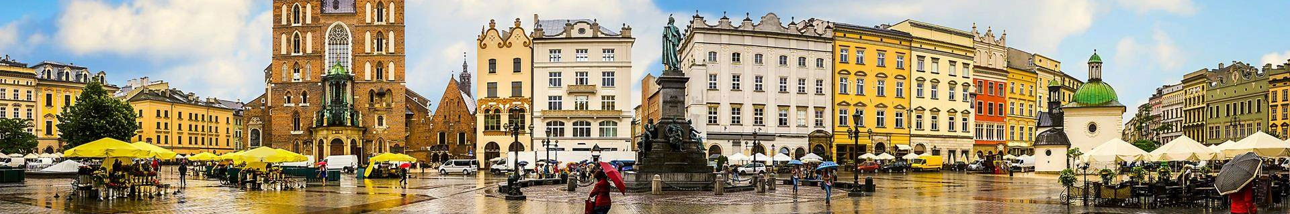
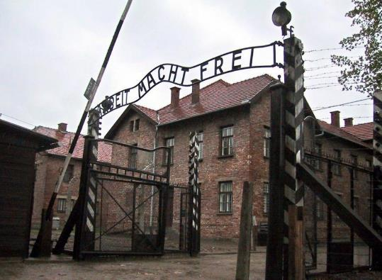
Ημέρα 3η: Κρακοβία (Άουσβιτς - Τσεστοχόβα) Βαρσοβία :“Auschwitz” είναι η γερμανική ονομασία της Πολωνικής πόλης Oswiecim, περίπου 60 χιλιόμετρα βoρειοδυτικά της Κρακοβίας, εκεί όπου οι Ναζί μετέτρεψαν τις παλιές στρατιωτικές εγκαταστάσεις στο φρικτότερο στρατόπεδο συγκέντρωσης. Παρά το γεγονός ότι έχουν περάσει εβδομήντα και πλέον χρόνια από την απελευθέρωση των έγκλειστων του κολαστηρίου από τους Ρώσους, το όνομα αυτό εξακολουθεί να προκαλεί ακόμα και σήμερα φρίκη. Αυτό που σοκάρει τον επισκέπτη, αφού περάσει το κατώφλι με την κυνική επιγραφή “Arbeit macht Frei” (η εργασία απελευθερώνει), είναι η μεθοδικότητα, η εντατική μελέτη των διαδικασιών και η κατασκευή τέτοιων υποδομών, ώστε να εξασφαλίζεται η μέγιστη αποτελεσματικότητα στο έργο αυτό. Η σημερινή μας επίσκεψη απαιτεί γερό στομάχι, ειδικά όταν θα βρεθούμε μπροστά στα εκθέματα με προσωπικά αντικείμενα, μικρά παπούτσια και ρούχα παιδιών, πολλά από τα οποία ήταν νηπιακής ηλικίας όταν δολοφονήθηκαν. Το εξαιρετικά οργανωμένο μουσείο που δέχεται περισσότερους από 1.500.000 επισκέπτες ετησίως, είναι ιδιαίτερα διδακτικό και λειτουργεί σαν μια σοβαρή προειδοποίηση για τους κινδύνους του ολοκληρωτισμού και του φανατισμού κάθε απόχρωσης.
Διασχίζοντας στην συνέχεια καταπράσινες πεδιάδες και περνώντας από γραφικά χωριά, θα κάνουμε στάση σε ένα από τα μεγαλύτερα προσκυνήματα του Καθολικού κόσμου, το Μοναστήρι της Τσεστοχόβα, με την θαυματουργή Εικόνα της Μαύρης Παναγίας. Δεν είναι γνωστή η εποχή που έφθασε στην περιοχή. Η ιδιαιτέρως θαυματουργή εικόνα μεταφέρθηκε στην Πολωνία από μια Ρωσίδα Πριγκίπισσα και κατατέθηκε στο περίφημο Παπικό Μοναστήρι του Λαμπρού Όρους (Γιάσνα Γκόρα), όπου φυλάσσεται μέχρι σήμερα. Έγινε ευρύτατα γνωστή τον 17ο αι., κατά την εισβολή των Σουηδών στην Πολωνία. Τότε ο ηγούμενος της Μονής με τους μοναχούς και ελάχιστους στρατιώτες, κατάφερε να αποκρούσει τους εισβολείς και να ανατρέψει την πορεία του πολέμου. Η νίκη αποδόθηκε στην προστασία της Θεοτόκου και οι βαθύτατα θρησκευόμενοι Πολωνοί, με επικεφαλής τον Βασιλιά Ιωάννη, ανακήρυξαν σε ένδειξη τιμής την Θεοτόκο, "Βασίλισσα της Πολωνίας". Άφιξη αργά το απόγευμα στο κεντρικό μας ξενοδοχείο INTERCONTINENTAL 5* στην Βαρσοβία. Εγκατάσταση στα δωμάτια και χρόνος ελεύθερος για μια πρώτη βόλτα στο κέντρο της πόλης με την πανέμορφη πλατεία να την κοσμεί.
Ημέρα 4η: Βαρσοβία
Ό,τι της λείπει σε αρχαιότητες, η Βαρσοβία το κερδίζει σε δυναμισμό. Κι αυτό γίνεται αμέσως αντιληπτό από τις πρώτες εικόνες. Η γνωριμία μας με την πόλη ξεκινά με το Πάρκο Lazienski. Σχεδιασμένος τον 17ο αιώνα, ο μεγαλύτερος πνεύμονας πρασίνου της πόλης, έχει συνολική έκταση 760 στρέμματα και περιέχει ανθισμένους κήπους, μνημεία αφιερωμένα σε θεούς και καλλιτέχνες (ξεχωρίζει το μνημείο του Σοπέν, γύρω από το οποίο οργανώνονται μουσικές εκδηλώσεις), σιντριβάνια, λίμνες, αμφιθέατρα, μονοπάτια και γέφυρες. Συνεχίζουμε με την παλιά πόλη της Βαρσοβίας που περιβάλλεται από οχυρώσεις και βρίσκεται στον κατάλογο της πανανθρώπινης πολιτιστικής κληρονομιάς της. Θα δούμε την πλατεία της Αγοράς, το Βασιλικό Ανάκτορο, την πλατεία του Κάστρου Plac Zamkowy, από τα λίγα σημεία που σώθηκαν από τη ναζιστική λαίλαπα, το μνημειώδες Παλάτι Πολιτισμού και Επιστημών, δώρο του Στάλιν στη Βαρσοβία, καθώς επίσης και το Θέατρο Βιέλκι, που στεγάζει την Όπερα και το Μπαλέτο. Επόμενη στάση μας στο Εβραϊκό Γκέτο, με το μνημείο των Μαρτύρων της Ναζιστικής θηριωδίας και το νέο υπερσύγχρονο μουσείο Εβραϊκής Ιστορίας. Διατρέχοντας μια σειρά από μεγάλες λεωφόρους και περνώντας από το μετα-σταλινικό σύγχρονο κέντρο της πόλης, φτάνουμε στην πλατεία του Κάστρου. Πρόκειται για μια απολαυστική διαδρομή γνωστή ως «μίλι», που θα μας φέρει μπροστά στα πιο σπουδαία μνημεία και τα πλέον όμορφα κτίρια της Βαρσοβίας. Ξεχωρίζουν η Εκκλησία της Αγίας Άννας και του Τιμίου Σταυρού, ο Ναός των Καρμελιτών, το Προεδρικό Ανάκτορο, το Παλάτι Kazimierz, το ιστορικό και πολυτελέστατο ξενοδοχείο Μπρίστολ, η Εθνική Βιβλιοθήκη, το εντυπωσιακό κτίριο του Πανεπιστημίου και το Κάστρο της Βαρσοβίας, ενώ λίγο πιο πέρα θα προσεγγίσουμε το σπίτι της τιμημένης με Νόμπελ, Μαρίας Κοζλόφκα Κιουρί. Στο ελεύθερο απόγευμα που ακολουθεί, προτείνουμε έναν περίπατο στα πεζοδρομημένα τμήματα της παλιάς πόλης, μια επίσκεψη στο υπερσύγχρονο εμπορικό κέντρο Centrum, στην περιοχή Srodmiescie ή έναν καφέ στα ατμοσφαιρικά καφενεία της πόλης.

Ημέρα 5η: Βαρσοβία (Δώρο η εκδρομή Ζελάσοβα Βόλα & Βιλάνοφ ανάκτορα, κόστους 30€/άτομο) – Αθήνα/Θεσσαλονίκη
Η σημερινή μέρα είναι ελεύθερη και αποτελεί μια πρώτης τάξης ευκαιρία για να γνωρίσετε σε βάθος την αρχοντική Πολωνική πρωτεύουσα, ξεκινώντας απο την Νέα Πόλη. Μη σας ξεγελά το όνομα. Η Νέα Πόλη (Nowe Miasto) της Βαρσοβίας είναι εξίσου γραφική και εξίσου…παλιά με την Παλιά Πόλη. Χτισμένη τον 15ο αιώνα, σαν ανεξάρτητη πολιτεία, αυτή η συνοικία διαθέτει καταπράσινες ήσυχες πλατείες, εστιατόρια με κούνιες αντί τραπεζιών και τον πάλλευκο ναό του Αγίου Kazimierz με τον επιβλητικό τιρκουάζ τρούλο. Όπως συνέβη και με την «γειτόνισσά» της, η Νέα Πόλη ισοπεδώθηκε από τους Γερμανούς και ξαναχτίστηκε εκ νέου την δεκαετία του 1950. Μια άλλη πρόταση αποτελεί η εκδρομή μισής μέρας στην κοντινή Ζελάσοβα Βόλα, τη γενέτειρα του μεγάλου μουσουργού Σοπέν. Επίσκεψη στο σπίτι-μουσείο (είσοδος) που γεννήθηκε ο μεγάλος μουσουργός, χρόνος στην διάθεση σας για γνωριμία με την πόλη και επιστροφή στη συνέχεια στην Βαρσοβία. Ακολουθεί επίσκεψη στους υπαίθριους χώρους του ανακτόρου Βιλάνοφ που εντυπωσιάζει κυρίως για την εξωτερική του όψη. Οι όμορφοι κήποι του που επισκεπτόμαστε (είσοδος), πλαισιώνουν αρμονικά το ανάκτορο και γι' αυτό ο χώρος χαρακτηρίζεται από πολλούς ως «μικρές Βερσαλλίες». Μεταφορά το απόγευμα στο αεροδρόμιο της Βαρσοβίας για την επιστροφή μας στην Ελλάδα

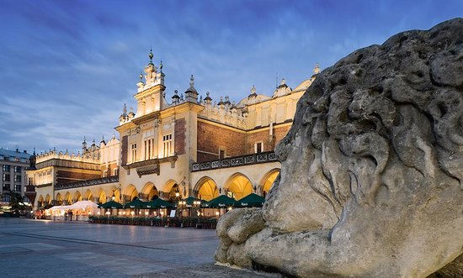

ΣΗΜΕΙΩΣΗ: Η ροή του προγράμματος ενδέχεται να διαφοροποιηθεί χωρίς να παραλείπεται κάτι
ΠΤΗΣΕΙΣ

ΗΜΕΡΟΜΗΝΙΕΣ | ΔΙΑΔΡΟΜΗ | ΩΡΑ  ΑΝΑΧΩΡΗΣΗΣ | ΩΡΑ  ΑΦΙΞΗΣ
13/6 | Αθήνα – Κρακοβία | 16.05 | 17.25
17/6 | Βαρσοβία – Αθήνα | 18.10 | 21.45

ΤΙΜΕΣ ΑΝΑ ΑΤΟΜΟ
Μέλη Union :550€ - Μη μέλη: 750€

Ταξίδι | Αναχώρηση | Διαμονή  Ξενοδοχεία | 2κλινο | 1κλινο | Φόροι | Παρατηρήσεις
ΒΑΡΣΟΒΙΑ  ΚΡΑΚΟΒΙΑ  Άουσβιτς  Αλατωρυχεία  5 μέρες | 13 Ιουνίου | Krakow 4*sup  Grand Ascot & Kossak  &  Warsaw 5*  Intercontinental | 570* | +160 | 180 | Περιλαμβάνονται είσοδοι σε Άουσβιτς &  Αλατωρυχεία

Παιδί έως 12 ετών στο ίδιο δωμάτιο με δύο (2) ενήλικες = -150€
*Μετά την επιδότηση για τα μέλη του Union: 370€
Το COSMORAMA σας προσφέρει:
- Απευθείας πτήσεις: Αθήνα – Κρακοβία // Βαρσοβία - Αθήνα με την Aegean Airlines
- Διαμονή σε επιλεγμένα κεντρικά ξενοδοχεία 5* & 4*sup
- Πρωινό μπουφέ καθημερινά
- Μεταφορές/εκδρομές/ξεναγήσεις όπως περιγράφονται
- Ασφάλεια αστικής ευθύνης/Φ.Π.Α.
- Εισόδους σε Άουσβιτς και Αλατωρυχεία
- Έμπειρο Αρχηγό/Συνοδό της εκδρομής
ΔΕΝ ΠΕΡΙΛΑΜΒΑΝΟΝΤΑΙ

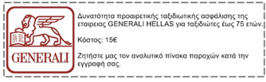
- Ό,τι δεν αναφέρεται ρητά στα προσφερόμενα ή αναγράφεται ως προαιρετικό/προτεινόμενο
- Προαιρετική ατομική ταξιδιωτική ασφάλιση κόστους 15€

ΤΑΞΙΔΙΩΤΙΚΑ ΕΓΓΡΑΦΑ

Απαραίτητο διαβατήριο ή ταυτότητα τελευταίας 15ετίας με λατινικούς χαρακτήρες.

